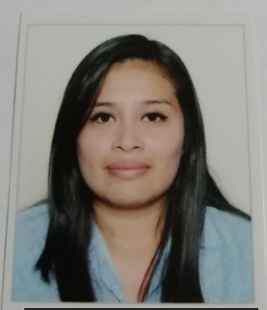
Información Personal:

Nombre: Joselin Yanina Macario Miranda Dirección: 19 ave. 19-27 Villa Hermosa 1 Zona 7 San Miguel Petapa. Celular: 3282-8668 / 5966-7456 Correo electrónico: joselinmac@gmail.com

Estado Civil: Casada

Nacionalidad: Guatemalteca

Fecha de Nacimiento: 09/07/1995

Edad: 23 Años

Educación:

2016-2019

Universidad de San Carlos de Guatemala

7mo. Semestre Contaduría Pública y Auditoría

2011-2013

Escuela Nacional de Ciencias Comerciales América

Perito Contador con Orientación en Computación

Experiencia Laboral

Embotelladora La Mariposa S.A. (Pepsi)

27 ave. 33-90 Zona 12 Col. Santa Elisa Industrial Atanasio Tzul

Teléfono: 2422-5252

01/11/2013 a 16/02/2018

Asistente Administrativo Transportes

Atención a Proveedores

Pago a proveedores por Servicios y Repuestos a Vehículos varios.

Distribución y Manejo de Combustible a Empleados.

Manejo de Documentación de Vehículos

Pago de Impuestos de Circulación

Pago y Manejo de Seguros de Vehículos

Coordinar trámites en SAT a través de Gestor (Traspaso de Vehículos, Placas Nuevas, Cambio de Color, Cambio de Motor, Inactivación, Reposición de Certificado y Tarjeta de Circulación).

Elaboración de Reportes Varios, (Inventarios, Combustible, SDG, Farol, Carpeta Operativa)

Control de Presupuesto Mensual asignado

Elaboración de Presupuesto Anual

Traslados de Presupuesto

Capacidades y Competencias Personales:
Temerosa de Dios, Responsable, Honesta, Generosa, Solidaria.

Capacidades y Competencias Técnica:
Manejo de SAP, Excel, Word, Power Point, Savvion.

Referencias Laborales:
Guillermo Martín: 3027-1895
Edwin Velásquez: 4211-3812
William Zet: 5399-2124

Referencias Personales:
Maribel Velásquez: 5635-2147
Adam Ruiz: 5425-1016
Sergio González: 5037-2228

